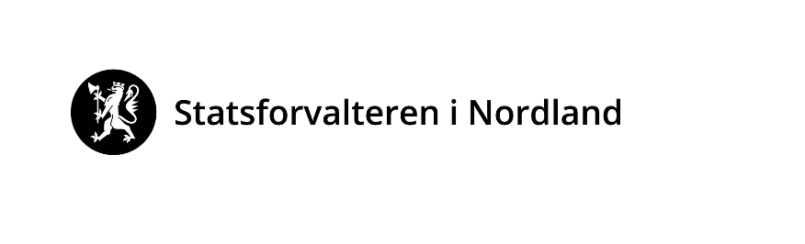
Program for kommuneoverleger og helse- og omsorgsledere

29.SEPTEMBER
TEMA: UTVIKLING I DEN KOMMUNAL HELSETJENESTE
VARIGHET: 12.15 – 16.30

11.30-12.15 LUNSJ

12.15-13.00 Digital Helseavdeling – Francis Odeh- Status et år senere.

13.00-13.15 PAUSE

13.15-13.30 NOKLUS – laboratoriekontroll i primærhelsetjenesten

13.30-13.35 Benstrekk

13.40-14.05 SKILs- kommunesamarbeid

14.05-14.15 Benstrekk

14.15-15.00 RKK - Helgeland - Jobbvinner

15.00-15.15 PAUSE

15.15-15.45 Digipro – Digitale prosedyrer – smittevern - pandemiplan.

15.45-16.00 PAUSE

16.00-16.30 Helserom Helgeland – Astri M. Gullesen.

16.30 Avslutning

19.00 MIDDAG – BRYGGERI KAIA

30.SEPTEMBER
TEMA: BARN OG UNGDOM I KOMMUNEN
VARIGHET: 08.30-14.00

08.30-09.15 Helsedirektoratet – Likeverdsreformen og barnekoordinator

09.15-09.30 PAUSE

09.30-10.15 Barnekoordinator – kommuneeksempel

10.15-10.30 PAUSE

10.30-11.15 Helsedirektoratet – forteller om veiledningen
Politiet i Nordland forteller om deres arbeid.

11.15-11.30 PAUSE

11.30-12.15 Oppfølging av psykisk syke i kommunen v/ Gro Aandahl-Sørgaard

12.15-12.30 PAUSE

12.50 -13.00 Avslutning – avrundning av samling v/Gry-Hege og Sonja

13.00-14.00 LUNSJ

